Jakub Guzek 261444
J.Guzek@stud.elka.pw.edu.pl
https://github.com/5james/Tower-of-Cubes

Wstępna Analiza Problemu
Wieża sześcianów

Opis Problemu + Założenia

Danych jest N kolorowych sześcianów, z których każdy ma inną wagę. Sześciany są niejednokolorowe (każda ściana ma inny kolor). Zadanie polega na zbudowaniu za pomocą sześcianów możliwie najwyższą wieżę spełniającą warunki:
- Nie można położyć cięższego sześcianu na lżejszym
- Dolna ściana sześcianu musi mieć taki sam kolor jak górna innego, który jest poniżej

Dane wejściowe – zestawy kolekcji sześcianów (każdy sześcian ma podane na wejściu kolory ścianek)

Wynik – liczba sześcianów najwyższej wieży, oraz ich konfiguracja ścianek.

Kolory przybierają postać liczb w zakresie od 0 do M (M jest predefiniowane)
Waga także przybiera postać liczb w zakresie od 0 do K (K jest predefiniowane)

Struktury danych

Wszystkie sześciany rozpinamy na grafie (skierowanym, lub nieskierowany – wyjaśnienie poniżej w „Połączenia między wierzchołkami” ostatni pkt). Znaczy to, że każda (kolorowa) ściana jest wierzchołkiem. Przykład pokazany na rysunku poniżej.
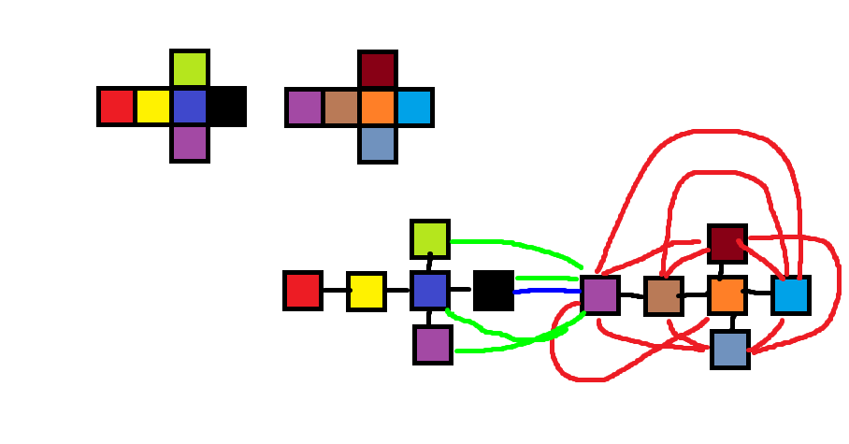
Z tego wynika że podstawową struktura jest wierzchołek – Node. Ma on takie atrybuty jak:
- int id – wskazuje i definiuje, z którego sześcianu pochodzi
- int colour – jak sama nazwa wskazuje, opisuje kolor danego wierzchołka (ściany sześcianu)
- int weight – wskazuje ciężar sześcianu, do którego należy wierzchołek
- vector<Node*> neighbours – wszystkie krawędzie, które wychodzą z danego wierzchołka
- Node* oppositeWall – wskaźnik na ścianę, która jest przeciwstawna (w sześcianie)
Warto, aby struktura node miała informację o najcięższym sześcianie, jaki powstał.

Połączenia między wierzchołkami:
- (Nie związane z kolorami) Wewnątrz sześcianu można byłoby zastosować połączenia czerwone (z rysunku), lecz czarne w zupełności wystarczają i zapewniają spójność grafu. Warto dodać, iż posiadanie w sąsiadach jest obopólne, czyli np. w rysunku po lewej czerwony wierzchołek ma w sąsiadach żółty, a żółty ma czerwony.
- (Nie związane z kolorami) Między kolejnymi sześcianami (wierzchołkami) nie trzeba stosować zielonych (z rysunku) połączeń, gdyż spójność zapewniają połączenia niebieskie (z rysunku). Znaczy to że jeden wierzchołek skrajnie prawy – np. czarny z rysunku – ma w swojej liście sąsiadów wierzchołek skrajnie lewy – np. purpurowy z rysunku, a ten drugi ma pierwszego.
- (Związane z kolorami) Wszystkie wierzchołki o tych samych kolorach są połączone (z lżejszych do cięższych nie dotyczy) w taki sposób, że z jednego wierzchołka dajmy na to czerwonego wychodzą krawędzie do wszystkich lżejszych czerwonych krawędzi. Zdecydowałem się na nierobienie krawędzi od lżejszych wierzchołków do cięższych, gdyż i tak nie będą one używane. Warto jednak mieć w kodzie możliwość zmiany tej decyzji, gdyż zmiana tej decyzji zmieni nasz graf skierowany na graf nieskierowany, co w niektórych sytuacjach może przynieść korzyści.

Drugą klasą, jest Graph, który zawiera w sobie vector wszystkich stworzonych wierzchołków. W tej klasie będą obliczane wszystkie wyżej wymienione połączenia między wierzchołkami, a także będą generowane dane.
Kolejną klasą jest, którą należy omówić jest GraphBFSTree. Zawiera ona klasę wewnętrzną SimpleNodesTree, która reprezentuje pojedynczy węzeł drzewa. Oprócz tego, że posiada rodzica i vector dzieci niesie wiadomość, jakie ID sześcianu reprezentuje oraz głębokość węzła.

W klasach GraphDFS, GraphRandomWalking wykorzystuję różnego rodzaju std::pair< >.

Algorytmy

W klasie Graph jest metoda solve(). Po niej będą dziedziczyć kolejne klasy które będą rozwiązaniami (GraphBFSTree, GraphDFS, GraphRandomWalking)

- BFS Tree
Jest to moja inwencja. BFS Miałaby ona działać na takiej zasadzie, że buduję drzewo (w atrybucie ma ID sześcianu):
0. Tworzę roota, który jest najcięższym ze wszystkich danych sześcianów
1. Dodaję do liści wszystkie możliwe sąsiedztwa (sześciany), możliwe - z listy sąsiadów wierzchołków należących do sześcianu wybieram tylko tych, które się nie powtórzyły w drodze do roota - np. jeśli id roota to 2 oraz mam liść sześcianu o id 3 i w jego sąsiadach jest 2 to nie mogę go już dodać. Nie trzeba dodawać, że musi się zgadzać pod względem koloru oraz, że musi być lżejszy.
2. Powtarzamy pkt 1 aż do wyczerpania. Najdłuższa droga od sześcianu końcowego (liścia) do roota to nasza wieża.
Niestety z moich kalkulacji algorytm ten ma dużo za dużą złożoność obliczeniową przy małej ilości kolorów. Na przykład jeśli mamy 100 takich samych sześcianów, to root będzie miał 100 dzieci -> 100 dzieci będzie miało 99 itd. Co nie wróży nic dobrego. Za to przy dużej ilości kolorów w porównaniu do sześcianów daję dokładny wynik w miarę szybko.
Algorytm jest rozpoczynany z nodów, które są najcięższe. Wadą takiego rozwiązania jest to, że przy małej ich liczbie oraz przy ogromnej liczbie kolorów może się okazać, że zwróci nienajlepszy wynik. Korzyść takiego rozwiązania to oczywiście cenny czas. Myślę, że ruszanie z najcięższych nodów jest optymalne dla tego rozwiązania.

- DFS (Depth First Search)
Nie wystarczy tutaj zwykły Depth First Search. Będzie trzeba wprowadzić trochę zmian. Jak w zwykłym Depth First Search tworzymy STOS. Stos ten jednak nie będzie dotyczył wierzchołków, jakie przeszliśmy, lecz id sześcianów, przez które przeszliśmy. Chodzimy po wierzchołkach i nie możemy wejść w wierzchołek, który należy do sześcianu, który jest na stosie-1. Napisałem na stosie-1, gdyż możemy chodzić po wierzchołkach sześcianu, który jest na szczycie stosu. Jest to logiczne, gdyż możemy wtedy wyjść ze wszystkich wierzchołków (kolorów-ścian) tego sześcianu. Na bieżąco zapisujemy sobie maksymalny rozmiar stosu, jaki był oraz do tej liczby listę wskaźników do wierzchołków, której dotyczy ten maksymalny rozmiar. W ten sposób po skończeniu działania algorytmu mamy gotowe rozwiązanie – najwyższą wieżę sześcianów. Oprócz wskaźników zapamiętuje się, która ściana jest zwrócona ku dołowi.
Algorytm jest rozpoczynany z nodów, które są najcięższe. Wadą takiego rozwiązania jest to, że przy małej ich liczbie oraz przy ogromnej liczbie kolorów może się okazać, że zwróci nienajlepszy wynik. Korzyść takiego rozwiązania to oczywiście cenny czas. Myślę, że ruszanie z najcięższych nodów jest optymalne dla tego rozwiązania.

- Random walking
Jest to przykład błądzenia losowego. Chodzimy po wierzchołkach i zapisujemy sobie id wszystkich przejrzanych sześcianów, tak aby nie móc przejść do przejrzanego już sześcianu. Dodatkowo zapamiętujemy kolory. Pierwszy node, do którego wchodzimy z danego id sześcianu zawiera pożądany kolor. Wybór wierzchołka-sąsiada, do którego przechodzimy jest kompletnie losowy. Lista sąsiadów jest na nowo aktualizowana i zapisywana, czyli usuwane są wierzchołki, które należą do sześcianów, które zostały przejrzane. Zapisywana jest do tymczasowej listy lub vectora. Robi się to, aby się upewnić, że jest jakiś sąsiad, do którego można przejść. Jeśli takowego nie ma to kończy się algorytm. Działanie tego algorytmu przeważnie nie da się przewidzieć. Tak więc wynik tego algorytmu może wypaść od bardzo słabego do bardzo dobrego, a nawet najlepszego rozwiązania.
Algorytmy – złożoności
Słowem wstępu: obliczenie złożoności jest w tym problemie nieproste, gdyż na tę złożoność składają się: N liczby sześcianów, K ilości kolorów oraz W jako maxymalna waga. Nawet jeśli usuniemy ostatni czynnik, gdyż zrobimy z niego bardzo dużą liczbę, czyli przedział będzie od 0 do W_max to nadal mamy do czynienia z dwoma czynnikami. Mało tego, dodana jest losowość, która dodatkowo zaburza przybliżenia czasu wykonania.
- BFSTree
Ten algorytm chyba najbardziej zależy od stosunku ilości kolorów do ilości sześcianów. Jeśli jest odpowiednio duży, czyli ilość sąsiadów będzie nieduża to ten algorytm wykona się bardzo szybko. Jednak wraz ze zmniejszaniem się stosunku K/N algorytm bardzo pogarsza swoje osiągi. Na dodatek losowość sąsiadów przez generator jest tutaj kluczowa, gdyż wyniki umieją bardzo odbiegać od normy. Dlatego też tabelka, która się generuje nie jest do końca zgodna na samym początku.
Złożoność więc jest tutaj zależna bardzo od kolorów, ale przy małym współczynniku K/N jest to N²*log₂N.
- DFS
Złożoność tego algorytmu tez zależy w dużej mierze od kolorów. Lecz wraz z wzrostem ich ilości nie przestaje być tak czasochłonny jak algorytm pierwszy.
Złożoność zależnża od kolorów przy dużym K/N, jaką wyliczyłem to :N²*log₂N * log₂N / 6 - 3*N
Zależność od kolorów jest tutaj bardziej istotna przy takim współczynniku K/N Przy K/N równym 50/100 jest to wartość dosyć spora rzędu 12s, lecz w momencie gdy zbliża się do 1 i przekracza robi się stały 300ms przy N = 100
- RandomWalking
Ten algorytm jak już pisałem to spora losowość, ale w nim nie przeszkadza ilość kolorów, także on powinien być najbardziej stabilny(, ale też i najmniej efektywny). Jego złożoność zależna od kolorów przy dużym K/N: 6 * N* N * log₂(N) / (log₂(N)) - 6 * N – log₂(N).
Jak pisałem wcześniej nie przeszkadza mu ilość kolorów. Można napisać więcej. W ogóle od nich nie zależy. Złożoność jest stała około 5*N ( NIE K ).

Konkluzja algorytmów
Jeśli tworzymy problem, który ma K kolorów więcej niż N sześcianów powinniśmy użyć DFSTree, w przeciwnym wypadku w miarę powiększania K/N.

Pliki źródłowe + wygenerowane dane
data.txt - wygenerowane dane potrzebne do 1szej opcji wywolania programu
declarations.h - ogólne deklaracje dla całej aplikacji
Generator.h, Generator.cpp - nagłówek i implementacja generatora danych. Zapisuje to na data.txt
Graph.h, Graph.cpp - Podstawowy graf, generacja, wypis wierzchołków bez implementacji solve()
GraphBFSTree.h, GraphBFSTree.cpp - Implementacja algorytmu BFS
GraphDFS.h, GraphDFS.cpp - Implementacja algorytmu DFS
GraphRandomWalking.h, GraphRandomWalking.cpp - Implementacja algorytmu random walking
main.cpp - główny plik
Node.h, Node.cpp - Struktura danych - NODE
Table.h, Table,cpp - klasa do porównywania wyników Singleton

